 南昌大学实验报告
学生姓名： 杨孟衡 学 号： 8002118240 专业班级： 软件工程1809
实验类型： 验证 □ 综合 □ 设计 □ 创新 实验日期： 9.14 实验成绩：

- 实验项目名称
表单的应用
- 实验目的
    - 通过案例熟悉和掌握表单的应用
- 实验内容
本章讲解了表单及其属性、常见的表单控件及属性，以及如何使用CSS控制表单样式。制作一个信息登记表，其效果如图7-1所示。

- 传智学员信息登记表效果展示
1、结构分析
观察效果图7-1，可以看出界面整体上可以通过一个<div>大盒子控制，大盒子内部主要由表单构成。其中，表单由上面的标题和下面的表单控件两部分构成，标题部分可以使用<h2>标记定义，表单控件模块排列整齐，每一行可以使用<p>标记搭建结构；另外，每一行由左右两部分构成，左边为提示信息，由<span>标记控制，右边为具体的表单控件，由<input/>标记布局。效果图7-1对应的结构如图7-2所示。
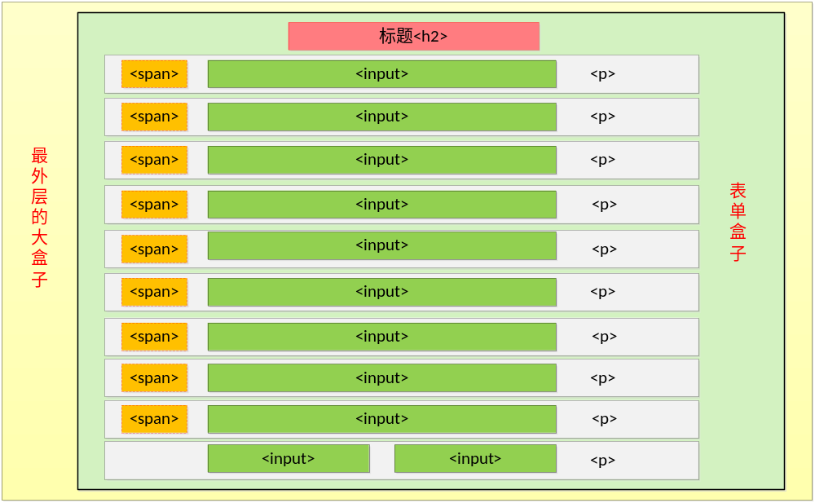
- 页面结构图
2、样式分析
控制效果图7-1的样式主要分为6个部分，具体如下：
- 通过最外层的大盒子对页面进行整体控制，对其设置宽高、背景图片及相对定位。
- 通过<form>标记对表单进行整体控制，对其设置宽高、边距、边框样式及绝对定位。
- 通过<h2>标记控制标题的文本样式，对其设置对齐、外边距样式。
- 通过<p>标记控制每一行的学员信息模块，对其设置外边距样式。
- 通过<span>标记控制提示信息，将其转换为行内块元素，对其设置宽度、右内边距及右对齐。
- 通过<input/>标记控制输入框的宽高、内边距和边框样式。
要求：需要用到PPT中提到的表单属性与元素。
- 主要仪器设备及耗材
计算机、HBuilderX
五、实验步骤
- 1.打开html5编辑器HBuilderX，在实验1的基础上，利用我们实验1建立好的项目2020html5进行实验7，打开t.html，编辑以下代码；
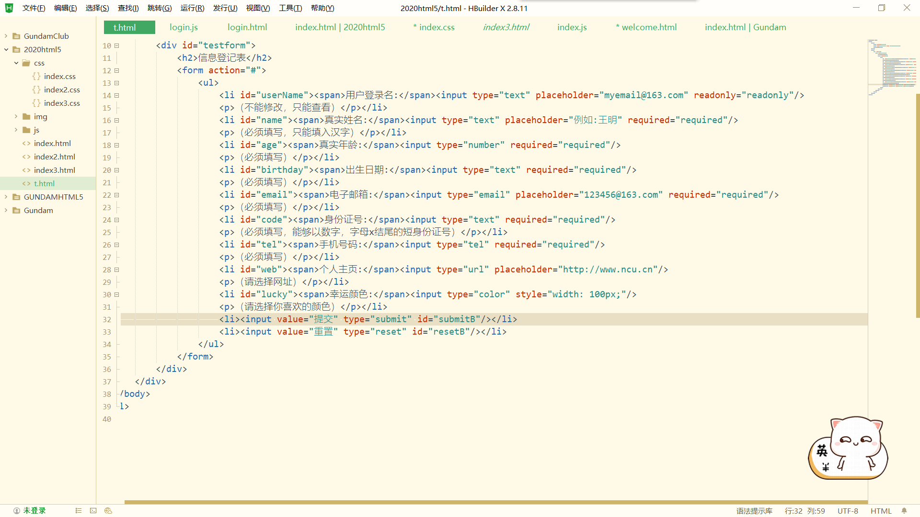
- 项目中修改html文件，html以及css样式文件代码如下：
<!DOCTYPE html>
<html>
<head>
<meta charset="utf-8">
<link rel="stylesheet" href= "./css/index.css">
<title>t</title>
</head>
<body>
<div id="box">
<div id="testform">
<h2>信息登记表</h2>
<form action="#">
<ul>
<li id="userName"><span>用户登录名:</span><input type="text" placeholder="myemail@163.com" readonly="readonly"/>
<p>（不能修改，只能查看）</p></li>
<li id="name"><span>真实姓名:</span><input type="text" placeholder="例如:王明" required="required"/>
<p>（必须填写，只能填入汉字）</p></li>
<li id="age"><span>真实年龄:</span><input type="number" required="required"/>
<p>（必须填写）</p></li>
<li id="birthday"><span>出生日期:</span><input type="text" required="required"/>
<p>（必须填写）</p></li>
<li id="email"><span>电子邮箱:</span><input type="email" placeholder="123456@163.com" required="required"/>
<p>（必须填写）</p></li>
<li id="code"><span>身份证号:</span><input type="text" required="required"/>
<p>（必须填写，能够以数字，字母x结尾的短身份证号）</p></li>
<li id="tel"><span>手机号码:</span><input type="tel" required="required"/>
<p>（必须填写）</p></li>
<li id="web"><span>个人主页:</span><input type="url" placeholder="http://www.ncu.cn"/>
<p>（请选择网址）</p></li>
<li id="lucky"><span>幸运颜色:</span><input type="color" style="width: 100px;"/>
<p>（请选择你喜欢的颜色）</p></li>
<li><input value="提交" type="submit" id="submitB"/></li>
<li><input value="重置" type="reset" id="resetB"/></li>
</ul>
</form>
</div>
</div>
</body>
</html>

CSS样式文件代码如下：
*{
margin: 0;
padding: 0;
list-style: none;
}

#box{
width: 85%;
height: 400px;
background-image: url(../img/bg.jpg);
background-size: contain;
background-repeat: no-repeat;
background-color: antiquewhite;
margin-top: 150px;
}

#testform{
width: 100%;
height: 100%;
position: relative;
margin-left: 730px;
letter-spacing: 5px;
font-size: 20px;
font-family: "楷体";
}

#testform h2{
font-size: 30px;
position: relative;
padding-top: 20px;
margin-bottom: 10px;
}

#testform form ul li{
margin-bottom: 10px;
}

#submitB{
width: 80px;
height: 25px;
float: left;
font-size: 16px;
margin-left: 110px;
margin-right: 100px;
background-color: cornflowerblue;
}

#submitB:hover{
background-color: red;
}

#resetB{
width: 80px;
height: 25px;
float: left;
font-size: 16px;
background-color: cornflowerblue;
}

#resetB:hover{
background-color: red;
}

#testform form ul li p{
font-size: 12px;
letter-spacing: -1px;
position: relative;
display: inline;
}
- 打开html可以看到如下网页样式效果：
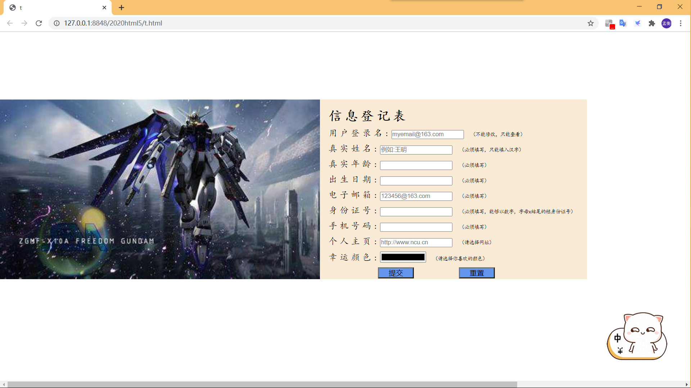
- 接着看看表单能否直接提交，从图上可以发现，设置了required属性以后，很多input元素没有输入元素以前是不能提交的，根据不同的type属性，input元素要求输入的数据类型也不同：
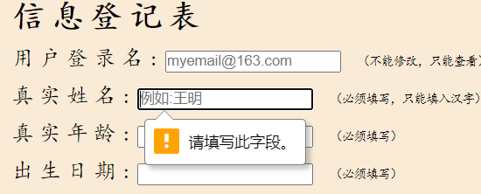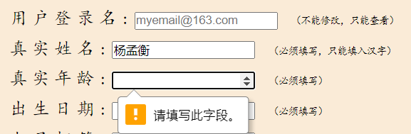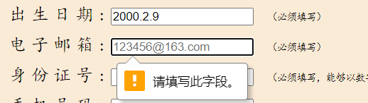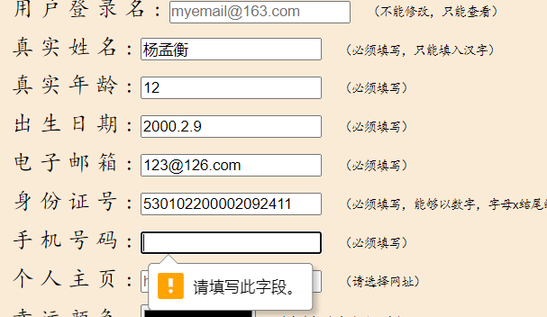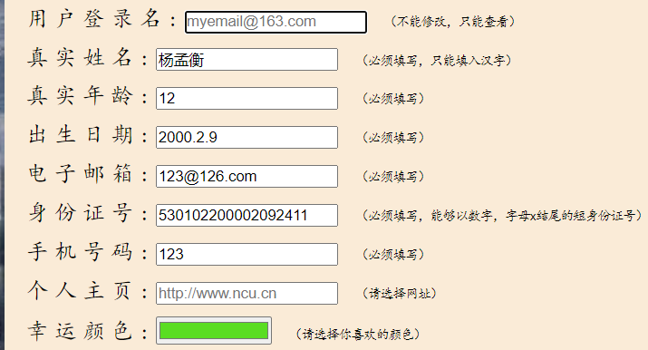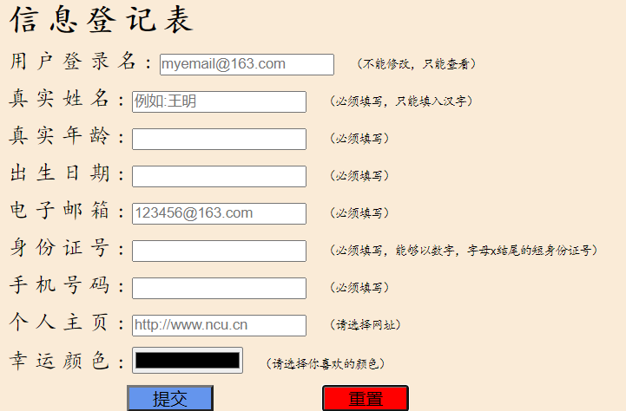
- 最后贴上演示视频小链接：
实验7演示视频.mp4
六、实验总结
本次实验是本学期html5实训第七次实验，难度较低，个人感受很好，从这次实验里能感受到快乐，由于前几个学期已经学习过html元素，这次实验更多的是补充html5元素和CSS3样式属性，所以本次实验也没有花太多的时间，主要还是一个复习html5和CSS属性的作用，让我又好好的复习了html标签与css属性，这是一次很棒的实验！
七、参考资料
[1] 胡晓霞著HTML+CSS+JavaScript网页设计从入门到精.北京.清华大学出版社,2017.

